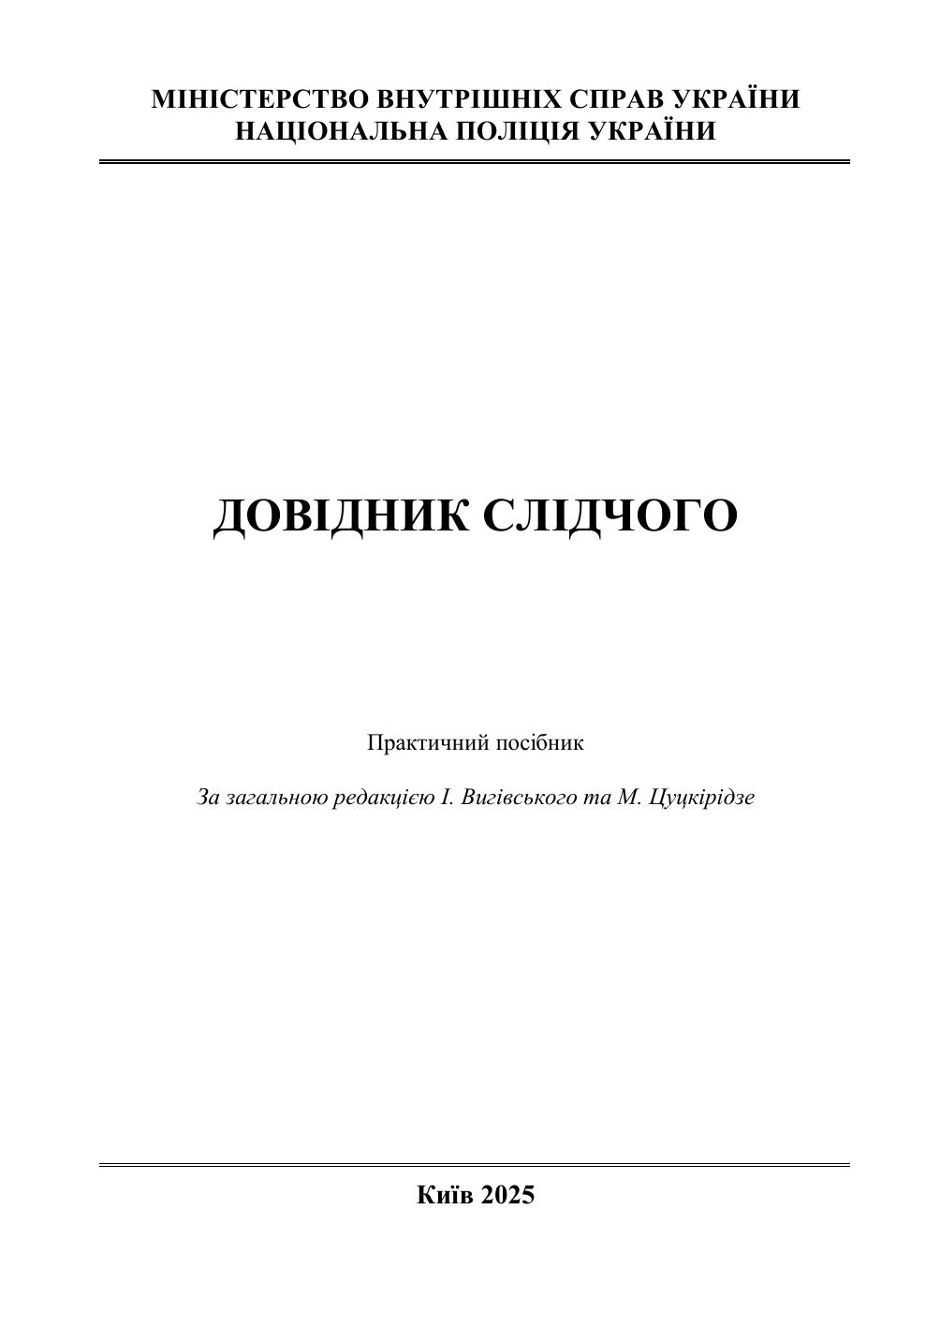

**УДК 342.5;342.6;343.103**

**Д___**

*Рекомендовано до друку вченими радами НАВС (протокол № 14 від 25.06.2024), ХНУВС (протокол № 3 від 25.10.2024), ДДУВС   
(протокол № 2 від 31.10.2024), ДонДУВС (протокол № 3 від 30.10.2024), ЛьвДУВС (протокол № 7 від 30.10.2024), ОДУВС (протокол № 4 від 29.10.2024)*

|  |  |  |
| --- | --- | --- |
| *Рецензенти:* | | |
| **Антонюк Н.О.** | **–** | заступник голови Касаційного кримінального суду у складі Верховного Суду, секретар Першої судової палати, д.ю.н.; |
| **Баулін Ю.В.** | **–** | професор кафедри кримінального права Національного юридичного університету імені Ярослава Мудрого, суддя Конституційного Суду України у відставці, д.ю.н., професор, заслужений діяч науки і техніки України, академік НАПрН України. |
| **Гловюк І.В.** | **–** | професорка кафедри кримінально-правових дисциплін Навчально-наукового інституту права та правоохоронної діяльності Львівського державного університету внутрішніх справ, д.ю.н., професорка, заслужена юристка України; |
| **Мустеца І.В.** | **–** | заступник Генерального прокурора України, к.ю.н., заслужений юрист України; |
| **Погорецький М.А.** | **–** | проректор з науково-педагогічної роботи Київського національного університету імені Тараса Шевченка, д.ю.н., професор, заслужений діяч науки і техніки України. |
| *Авторський колектив:* | | |
| **Розділ 1 (Національна поліція України):** *Цуцкірідзе М.С.*, д.ю.н., проф.; *Дрозд В.Г.*, д.ю.н., проф.; *Шевчишен А.В.*, д.ю.н., проф.; *Бурнос О.О.*; *Бурлака В.В.*, к.ю.н.; *Віткалова А.Є.*; *Романов М.Ю.*, д.ф. | | |
| **Розділ 2 (Донецький державний університет внутрішніх справ):** *Удод А.М.,* к.ю.н.; *Федорчак І.В.*; *Данилевська Ю.О*., к.ю.н., с.н.с.; *Кривонос М.В*., к.ю.н., доц.; *Пилипенко Д.О*., д.ю.н., доц.; *Лоскутов Т.О*., д.ю.н., доц.; *Крушеницький А.В*., д.ф. (право); *Волобуєв А.Ф*., д.ю.н., проф.; *Литвиненко О.Г*., д.ф., доц.; *Груздь О.І.*, к.ю.н. | | |
| **Розділ 3 (Дніпровський державний університет внутрішніх справ):***Бабанін С.В.*, к.ю.н., доц.; *Бідняк Г.С.*, к.ю.н., доц.; *Єфімов М.М.*, д.ю.н., проф.; *Кривопуск О.Г.*; *Павлова Н.В.*, к.ю.н., доц.; *Пиріг І.В.*, д.ю.н., проф.; *Плетенець В.М.*, д.ю.н., проф.; *Рогальська В.В.*, к.ю.н., доц. | | |
| **Розділ 4 (Харківський національного університету внутрішніх справ):** *Гусєва В.О.*, д.ю.н.; *Кікінчук В.В.*, к.ю.н., доц.; *Книженко С.О.,* к.ю.н.; *Лизогуб Я.Г*., к.ю.н., доц.; *Орлов Ю.В.*, д.ю.н., проф.; *Орлова Т.А*., к.ю.н., доц.; *Пчеліна О.В.*, д.ю.н.; *Романюк В.В*., к.ю.н., доц.; *Фоміна Т.Г*., д.ю.н., проф.; *Черевко К.О*., к.ю.н., доц.; *Ященко А.М*., д.ю.н. | | |
| **Розділ 5 (Одеський державний університет внутрішніх справ):** *Волошанівська Т.В.*, к.ю.н., доц.*; Федоров І.В.*, к.ю.н.*; Конопельський В.Я.*, д.ю.н., проф.*; Чекмарьова І.М.*, к.ю.н., доц.*; Тетерятник Г.К.*, д.ю.н., проф.*; Янковий М.О.*, к.ю.н., доц. | | |
| **Розділ 6 (Львівський державний університет внутрішніх справ):** *Благута Р.І.*, к.ю.н., проф.; *Хитра А.Я.*, к.ю.н., доц.; *Газдайка-Василишин І.Б., к.ю.н., доц.; Авраменко О.В.*, к.ю.н., доц; *Гарасимів О.І.*, к.ю.н., доц. | | |
| **Розділ 7 (Національна академія внутрішніх справ):** *Тарасенко О.С.,* д.ю.н., проф.;*Антощук А.О.*, к.ю.н., доц.; *Симоненко Н.О.*, к.ю.н.; *Таран О.В.*, д.ю.н., проф.; *Стрільців О.С.*, к.ю.н.  **Довідник** слідчого [Текст] : практ. посіб. / кол. авт. ; за заг. ред. І. Вигівського та М. Цуцкірідзе / Головне слідче управління НПУ. – Київ : 7БЦ, 2025. – _958 с.  ISBN _________________  У практичному посібнику авторами опрацьовано питання здійснення досудового розслідування слідчими Національної поліції України. Видання стане корисним для практичних працівників органів охорони й захисту правопорядку України, практикуючих юристів, а також науково-педагогічних працівників закладів освіти правничого фаху та здобувачів вищої освіти. | | |

© Автори, 2025; © Головне слідче управління Національної поліції України, 2025; © НАВС, 2025; © ХНУВС, 2025; © ДДУВС, 2025; © ДонДУВС, 2025; © ЛьвДУВС, 2025; © ОДУВС, 2025.

**ІНФОРМАЦІЯ ПРО АВТОРІВ**

|  |  |  |  |  |  |  |
| --- | --- | --- | --- | --- | --- | --- |
| **Вступні слова** | | | | | | |
| **І.М. Вигівський** | – | | голова Національної поліції України, кандидат юридичних наук, генерал поліції третього рангу; | | | | |
| **М.С. Цуцкірідзе** | – | | перший заступник Голови – начальник Головного слідчого управління Національної поліції України, доктор юридичних наук, професор, заслужений юрист України, генерал поліції третього рангу. | | | | |
| **Розділ 1**  **(за авторства працівників Національної поліції України)** | | | | | | |
| **М.С. Цуцкірідзе** | – | | перший заступник Голови – начальник Головного слідчого управління Національної поліції України, доктор юридичних наук, професор, заслужений юрист України, генерал поліції третього рангу; | | | | |
| **В.Г. Дрозд** | – | | начальник консультативно-контрольного відділу Департаменту забезпечення діяльності Голови доктор юридичних наук, професор, заслужений юрист України; | | | | |
| **А.В. Шевчишен** | – | | заступник начальника Головного слідчого управління – начальник управління організації роботи та методичного забезпечення, доктор юридичних наук, професор, заслужений юрист України, полковник поліції; | | | | |
| **Р.М. Дударець** | – | | начальник Правового департаменту Національної поліції України, кандидат юридичних наук, полковник поліції; | | | | |
| **О.О. Бурнос** | – | | помічник першого заступника Голови Департаменту документального забезпечення, майор поліції; | | | | |
| **В.В. Бурлака** | – | | заступник начальника Правового департаменту – начальник управління забезпечення законопроєктної та нормативної роботи Національної поліції України, кандидат юридичних наук, полковник поліції; | | | | |
| **А.Є. Віткалова** | – | | старший слідчий в ОВС 3-го відділу (методичної роботи та правового забезпечення) управління організації роботи та методичного забезпечення Головного слідчого управління, майор поліції; | | | | |
| **М.Ю. Романов** | – | | заступник начальника 3-го відділу (методичної роботи та правового забезпечення) управління організації роботи та методичного забезпечення Головного слідчого управління, доктор філософії з права, майор поліції. | | | | |
| **Розділ 2**  **(за авторства працівників Донецького державного університету внутрішніх справ)** | | | | | | |
| **А.М. Удод** | | – | | завідувач кафедри кримінального права та кримінології факультету №1, кандидат юридичних наук; | | |
| **І.В. Федорчак** | | – | | викладач кафедри кримінального права та кримінології факультету №1; | | |
| **Ю.О. Данилевська** | | – | | завідувач докторантури, кандидат юридичних наук, старший науковий співробітник; | | |
| **М.В. Кривонос** | | – | | доцент кафедри адміністративно-правових дисциплін факультету №2, кандидат юридичних наук, доцент, майор поліції; | | |
| **Д.О. Пилипенко** | | – | | завідувач кафедри кримінально-правових дисциплін факультету №2 Криворізького навчально-наукового інституту доктор юридичних наук, доцент; | | |
| **Т.О. Лоскутов** | | – | | завідувач кафедри кримінально-правових дисциплін факультету №2 Криворізького навчально-наукового інституту, доктор юридичних наук, професор; | | |
| **А.В. Крушеницький** | | – | | завідувач кафедри кримінального процесу та криміналістики факультету №1, доктор філософії з права, майор поліції; | | |
| **А.Ф. Волобуєв** | | – | | професор кафедри кримінального процесу та криміналістики факультету №1, доктор юридичних наук; | | |
| **О.Г. Литвиненко** | | – | | доцент кафедри кримінального процесу та криміналістики факультету №1, доктор філософії з права, майор поліції; | | |
| **О.І. Груздь** | | – | | старший викладач кафедри кримінального процесу та криміналістики факультету №1, кандидат юридичних наук. | | |
| **Розділ 3**  **(за авторства працівників Дніпровського державного університету внутрішніх справ)** | | | | | | |
| **С.В. Бабанін** | | – | | доцент кафедри кримінального права та кримінології, кандидат юридичних наук, доцент; | | |
| **Г.С. Бідняк** | | – | | завідувач кафедри криміналістики та домедичної підготовки, кандидат юридичних наук, доцент, майор поліції; | | |
| **М.М. Єфімов** | | – | | професор кафедри криміналістики та домедичної підготовки, доктор юридичних наук, професор; | | |
| **О.Г. Кривопуск** | | – | | старший викладач кафедри криміналістики та домедичної підготовки, капітан поліції; | | |
| **Н.В. Павлова** | | – | | доцент кафедри криміналістики та домедичної підготовки, кандидат юридичних наук, доцент, підполковник поліції. | | | |
| **І.В. Пиріг** | | – | | професор кафедри криміналістики та домедичної підготовки, доктор юридичних наук, професор. | | | |
| **В.М. Плетенець** | | – | | професор кафедри криміналістики та домедичної підготовки, доктор юридичних наук, професор, підполковник поліції. | | | |
| **В.В. Рогальська** | | – | | професор кафедри кримінального процесу та стратегічних розслідувань, кандидат юридичних наук, доцент, майор поліції. | | | |
| **Розділ 4**  **(за авторства працівників Харківського національного університету внутрішніх справ)** | | | | | | |
| **В.О. Гусєва** | | – | | завідувач кафедри криміналістики та судової експертології ННІ № 1, доктор юридичних наук, підполковник поліції. | | | |
| **В.В. Кікінчук** | | – | | директор ННІ № 2, кандидат юридичних наук, доцент, майор поліції. | | | |
| **С.О. Книженко** | | – | | доцент кафедри криміналістики та судової експертології ННІ № 1, кандидат юридичних наук, підполковник поліції. | | | |
| **Я.Г. Лизогуб** | | – | | доцент кафедри кримінального права і кримінології ННІ № 1, кандидат юридичних наук, підполковник поліції. | | | |
| **Ю.В. Орлов** | | – | | завідувач кафедри кримінального права і кримінології ННІ № 1, доктор юридичних наук, професор, майор поліції. | | | |
| **Т.А. Орлова** | | – | | доцент кафедри криміналістики та судової експертології ННІ № 1, кандидат юридичних наук, підполковник поліції. | | | |
| **О.В. Пчеліна** | | – | | професор кафедри кримінального процесу та організації досудового слідства ННІ № 1, доктор юридичних наук, майор поліції. | | | |
| **В.В. Романюк** | | – | | директор ННІ № 1, кандидат юридичних наук, доцент, підполковник поліції. | | | |
| **Т.Г. Фоміна** | | – | | завідувач кафедри кримінального процесу та організації досудового слідства ННІ № 1, доктор юридичних наук, професор, майор поліції. | | | |
| **К.О. Черевко** | | – | | професор кафедри кримінального права і кримінології ННІ № 1, кандидат юридичних наук, доцент. | | | |
| **А.М. Ященко** | | – | | професор кафедри кримінального права і кримінології ННІ № 1, доктор юридичних наук. | | | |
| **Розділ 5**  **(за авторства працівників Одеського державного університету внутрішніх справ)** | | | | | | |
| **Т.В. Волошанівська** | | | | | – | доцент кафедри кримінально-правових дисциплін інституту права та безпеки, кандидат юридичних наук, доцент. |
| **І.В. Федоров** | | | | | – | доцент кафедри конституційного та міжнародного права інституту права та безпеки, кандидат юридичних наук. |
| **В.Я. Конопельський** | | | | | – | завідувач кафедри кримінального права та кримінології, доктор юридичних наук, професор. |
| **І.М. Чекмарьова** | | | | | – | професор кафедри кримінального права та кримінології, кандидат юридичних наук, доцент. |
| **Г.К. Тетерятник** | | | | | – | завідувач кафедри кримінального процесу та криміналістики, доктор юридичних наук, професор. |
| **М.О. Янковий** | | | | | – | професор кафедри кримінального процесу та криміналістики, кандидат юридичних наук, доцент. |
| **Розділ 6**  **(за авторства працівників Львівського державного університету внутрішніх справ)** | | | | | | |
| **Р.І. Благута** | | | | | – | радник Голови Департаменту забезпечення діяльності Голови Національної поліції України, кандидат юридичних наук, професор, полковник поліції. |
| **А.Я. Хитра** | | | | | – | завідувач кафедри кримінального процесу та криміналістики, кандидат юридичних наук, доцент, підполковник поліції |
| **І.Б. Газдайка-Василишин** | | | | | – | завідувач кафедри кримінального права і кримінології, кандидат юридичних наук, доцент. |
| **О.В. Авраменко** | | | | | – | доцент кафедри кримінального права і кримінології, кандидат юридичних наук, доцент. |
| **О.І. Гарасимів** | | | | | – | доцент кафедри кримінального процесу та криміналістики кандидат юридичних наук, доцент. |
| **Розділ 7**  **(за авторства працівників Національної академії внутрішніх справ)** | | | | | | |
| **О.С. Тарасенко** | | | | | – | проректор Національної академії внутрішніх справ, доктор юридичних наук, професор, заслужений юрист України, полковник поліції. |
| **А.О. Антощук** | | | | | – | завідувач кафедри криміналістики та судової медицини, кандидат юридичних наук, доцент. |
| **Н.О. Симоненко** | | – | | доцент кафедри кримінального права, кандидат юридичних наук, доцент. | | |
| **О.В. Таран** | | – | | провідний науковий співробітник наукової лабораторії з проблем протидії злочинності, доктор юридичних наук, професор. | | |
| **О.С. Стрільців** | |  | | уповноважений з антикорупційної діяльності, кандидат юридичних наук, старший науковий співробітник. | | |